TRABAJO PRÁCTICO
TEMA ENTRADA CALOR-ESTIRAMIENTO
PARA LOS TERCEROS .Todas las divisiones.
FECHA ENTREGA: 23/10

AL CORREO educacionfisica46@yahoo.com

Les propongo una nueva actividad de gran importancia que es la entrada en calor o calentamiento para realizar cualquier actividad física, adjuntamos información : LEER.

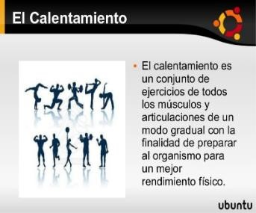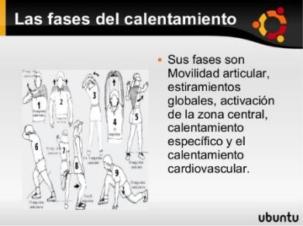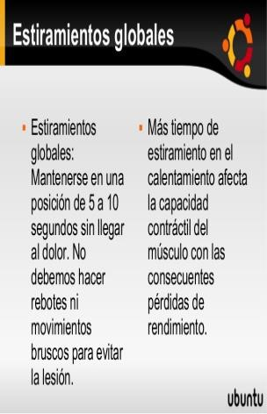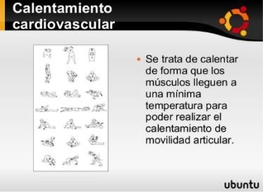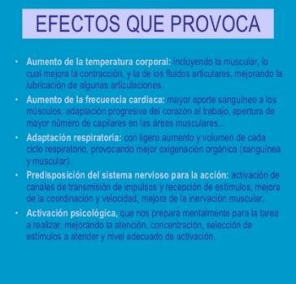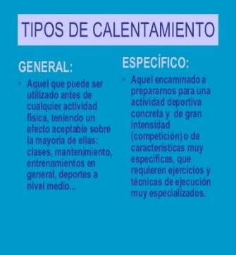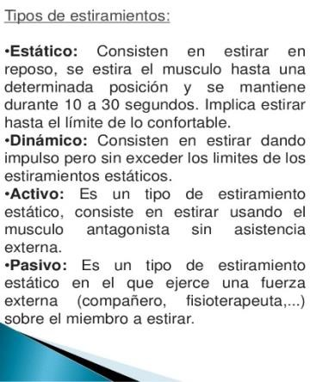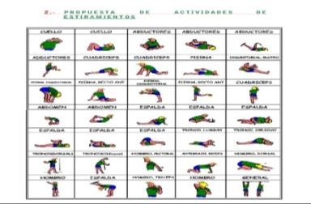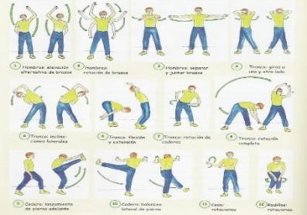

Completar la sopa de letras

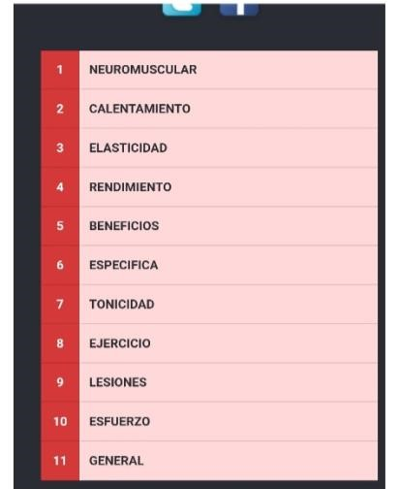

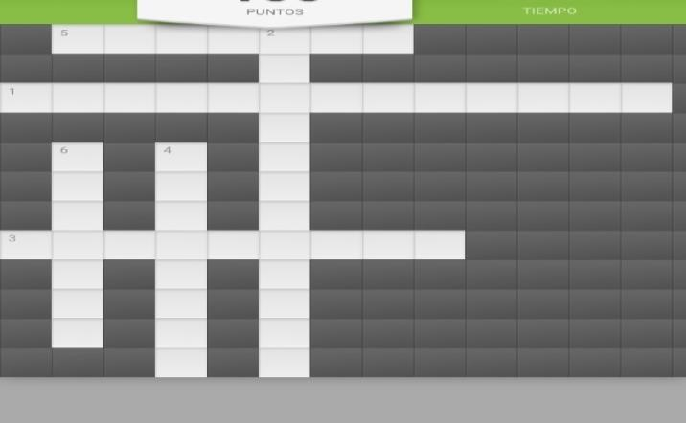
Completar crucigrama
.

.La entrada calor también se la puede
1
llamar…

2
.Es lo que hacemos para
estirar los músculos.

3
.Es

importante incluir ejercicios de
………articular

4
.La entrada en calor nos ayuda a prevenir
……….

.Al
5
realizar
la entrada en calor
mejora el aporte

de……
……a nuestro organismo

6
.Los llevamos a
la

cola
para entrar en calor.

No duden en consultar y a cuidarse siempre!!
PROFESORA:NATALIA MARCHETTI

